**PRÁCTICA 3 :: CREACIÓN Y GENERACIÓN DE RUTAS CON LARAVEL**

**INTRODUCCIÓN**

**“Laravel es un framework de código abierto para desarrollar aplicaciones y servicios web con PHP 5 y PHP 7. Su filosofía es desarrollar código PHP de forma elegante y simple (Wikipedia, 2017)”. Como utiliza un modelo de 3 capas: MODELO-VISTA-CONTROLADOR, en esta práctica aprenderás a identificar el proceso de creación de vistas y su acceso a través de la gestión de rutas.**

**DESARROLLO**

1. **Enciende el servicio de XAMPP – Apache como se muestra en pantalla y asegúrate que tengas conexión a Internet. Investiga y cambia los puertos de acceso a como se muestran en pantalla (300 Y 1443 puerto seguro)**

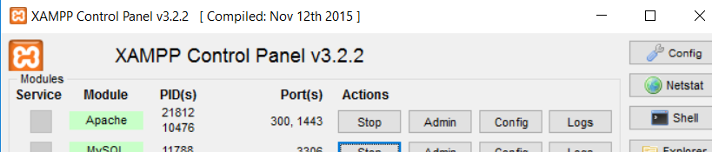

1. **Utilizando la herramienta Git Crea un nuevo proyecto Laravel denominado “Practica_02”.**
2. **Responde ¿En qué ruta se crean los proyectos de Laravel?**

|  |
| --- |
| **htdocs** |

1. **Responde ¿Cuál es el comando para crear un proyecto en Laravel?**

|  |
| --- |
| composer create-project --prefer-dist laravel/laravel Practica_02 |

1. **Escribe aquí la ruta en tu equipo donde se encuentra tu proyecto, así como la impresión de pantalla**

|  |  |
| --- | --- |
| **Ruta** | **Impresión de pantalla** |
| **C:\XAMPP3\htdocs\131-7\Practica_02** |  |

1. **Abre un explorador de internet y accede a la ruta localhost:puerto/carpeta_de_la_practica, e identifica la carpeta dentro la ruta donde se visualiza la página principal de Laravel.**

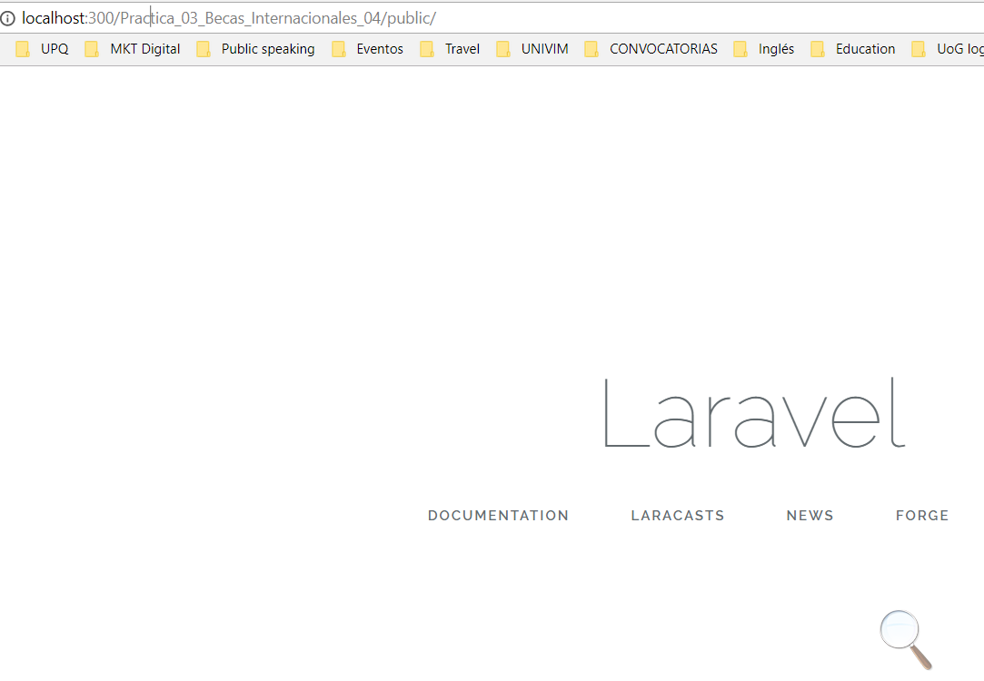

|  |  |
| --- | --- |
| **URL** | **Impresión de pantalla** |
| **http://localhost:300/131-7/Practica_02/Practica_02/public/** |  |

1. **Identifica el puerto al que estás accediendo y redáctalo aquí:**

|  |
| --- |
| **300:1443** |

1. **Entra a la carpeta resources\views y busca el archivo welcome.blade.php y cambia su contenido como se muestra en pantalla**

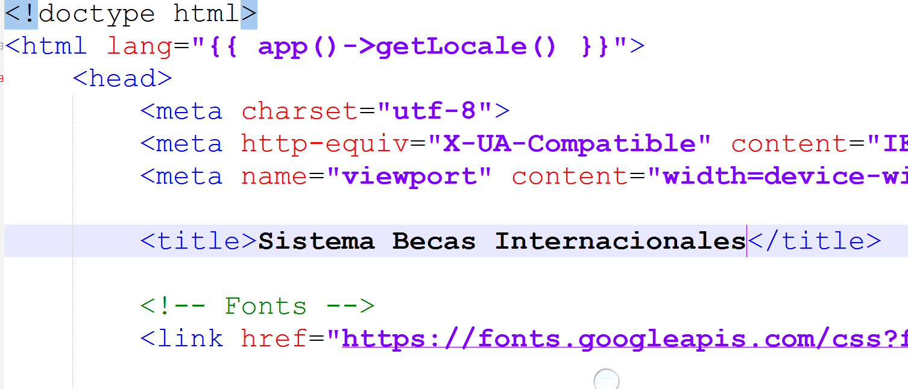

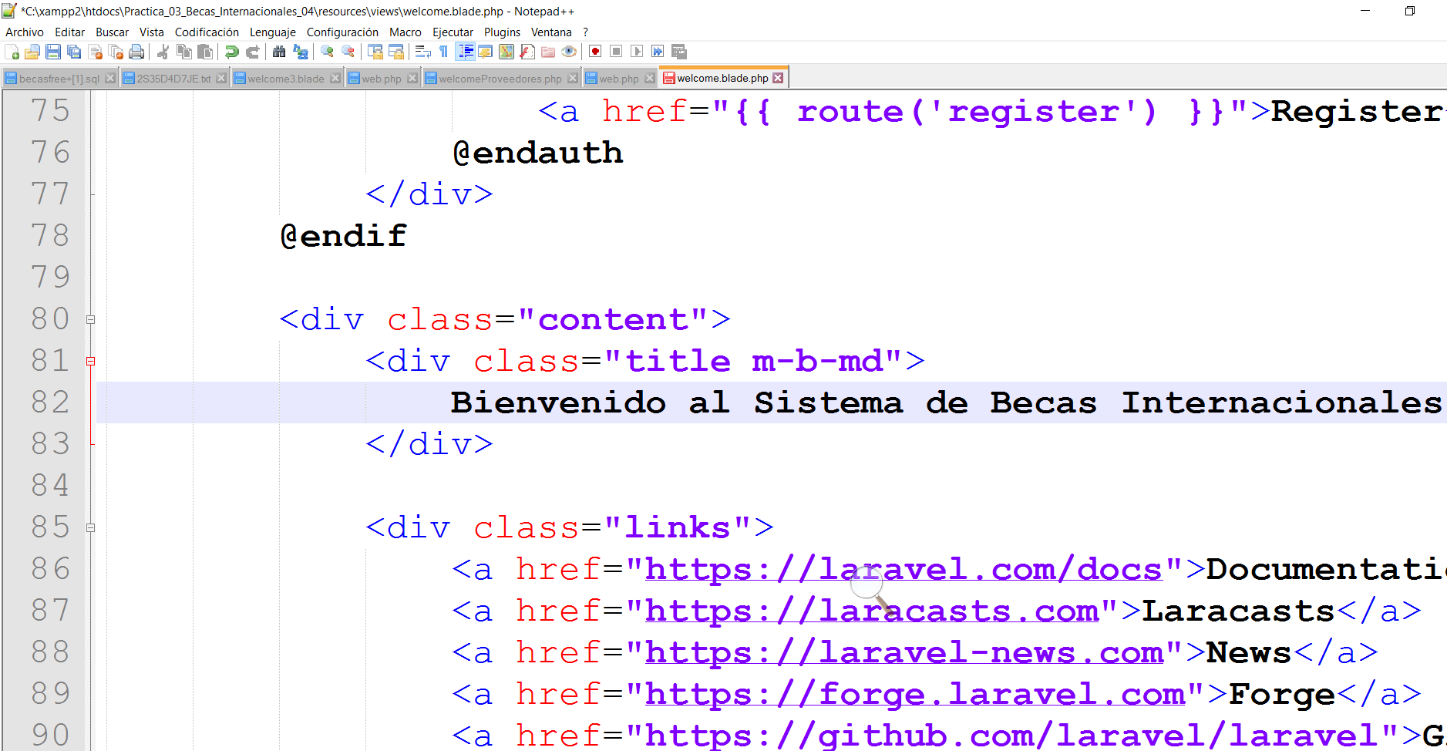

1. **Guárdalo, actualiza la página principal de tu proyecto en localhost e imprime en pantalla el resultado obtenido.**

|  |
| --- |
|  |

1. **Investiga y responde ¿Si la página de index es la página principal de todo proyecto web, por qué ahora hay que modificar el archivo welcome.blade.php?**

|  |
| --- |
| **Porque es el archivo de bienvenida, es el luigar donde se guarda la pagina principal (es la analogía del archivo de index)** |

1. **Dentro de la carpeta /views, crea 3 carpetas nuevas: Alumnos, Administradores, Profesores.**

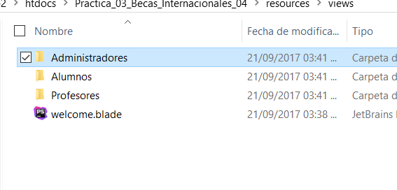

1. **Modifica el archivo welcome.blade.php y crea 3 copias de archivos a guardar en las 3 carpetas creadas como se muestra en la tabla:**

|  |  |
| --- | --- |
| **Carpeta** | **Archivo** |
| **Administradores** | **C:\XAMPP3\htdocs\131-7\Practica_02\Practica_02\resources\views\Administradores** |
| **Alumnos** | **C:\XAMPP3\htdocs\131-7\Practica_02\Practica_02\resources\views\Alumnos** |
| **Profesores** | **C:\XAMPP3\htdocs\131-7\Practica_02\Practica_02\resources\views\Profesores** |

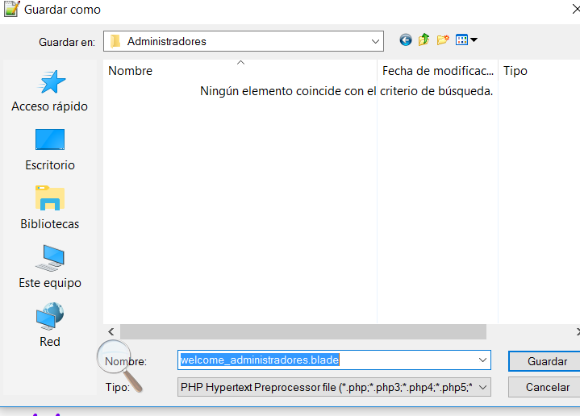

1. **Investiga y responde ¿Qué es un archivo “blade” para Laravel?**

|  |
| --- |
| **Es un archivo que viene de un motor de plantillas** |

1. **Ahora, entra en la carpeta de /routes y abre el archivo web**

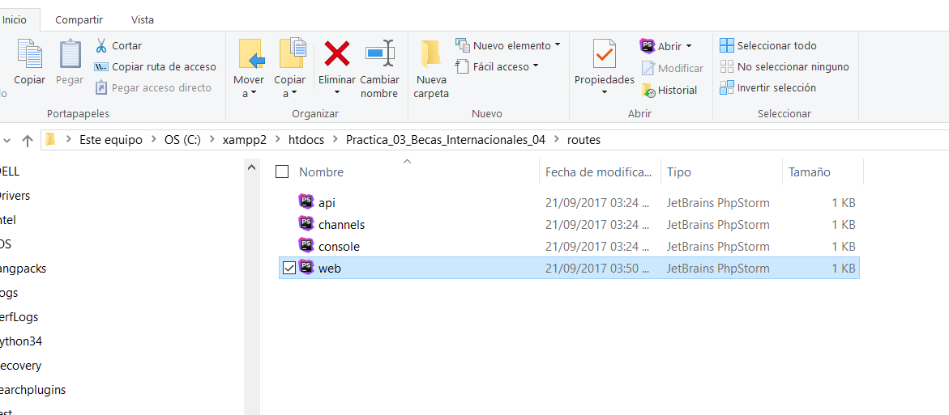

1. **Crea las rutas de acceso, siguiendo la analogía que se muestra en pantalla**

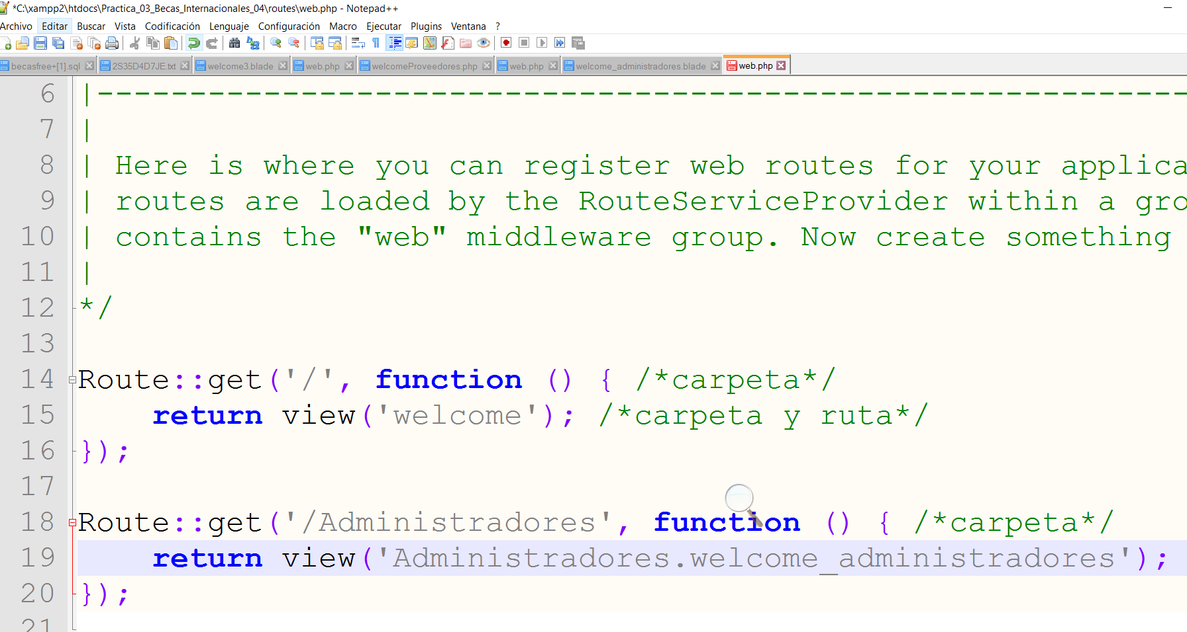

1. **Responde ¿Qué significa el parámetro ‘Administradores.welcome_administradores’, dentro de la función Route:get?**

|  |
| --- |
| **Es la ruta a la que se va a acceder** |

1. **Corre el servicio de artisan para Laravel desde Git. Posiciónate dentro de la carpeta de tu proyecto para hacerlo. El comando para correr el servicio viene en pantalla**

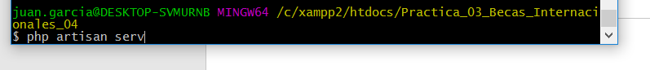

1. **Enviará una dirección URL. Cópiala y pégala en un explorador de internet nuevo**

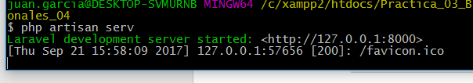

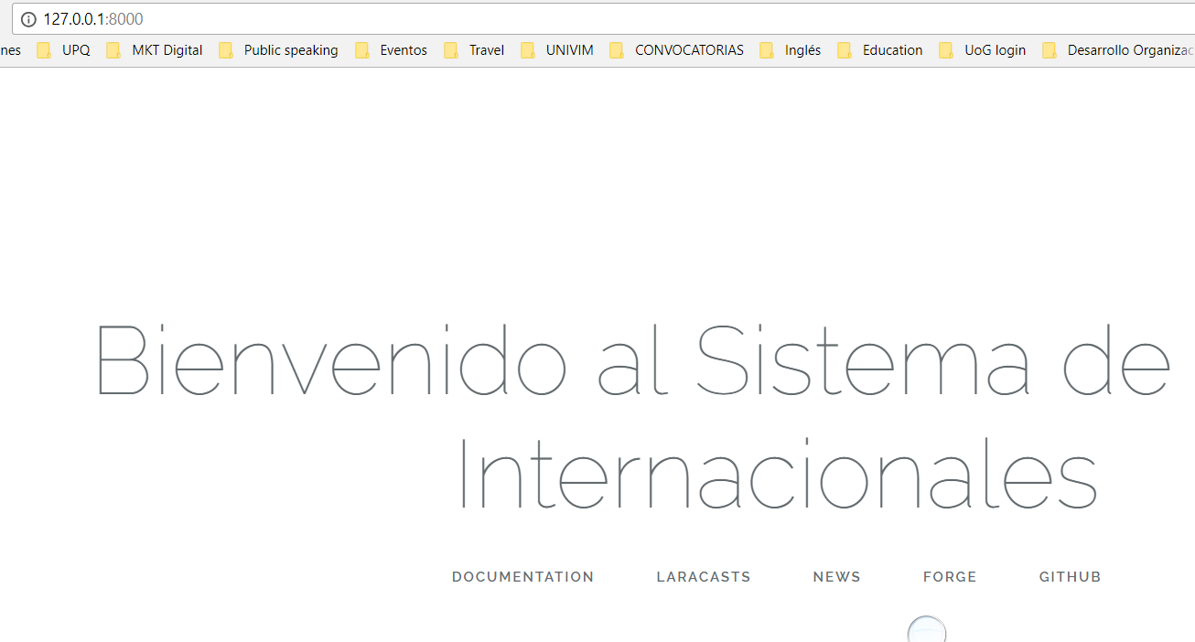

1. **Responde ¿Qué es “artisan” para laravel?**

|  |
| --- |
| **Es un comando que proporciona varias herramientas para la creacion de una aplicación** |

1. **Anexa a la ruta original, la carpeta de acceso a Administradores, Alumnos y Profesores. No olvides modificar sus archivos para que muestren mensajes de bienvenida a cada rol.**

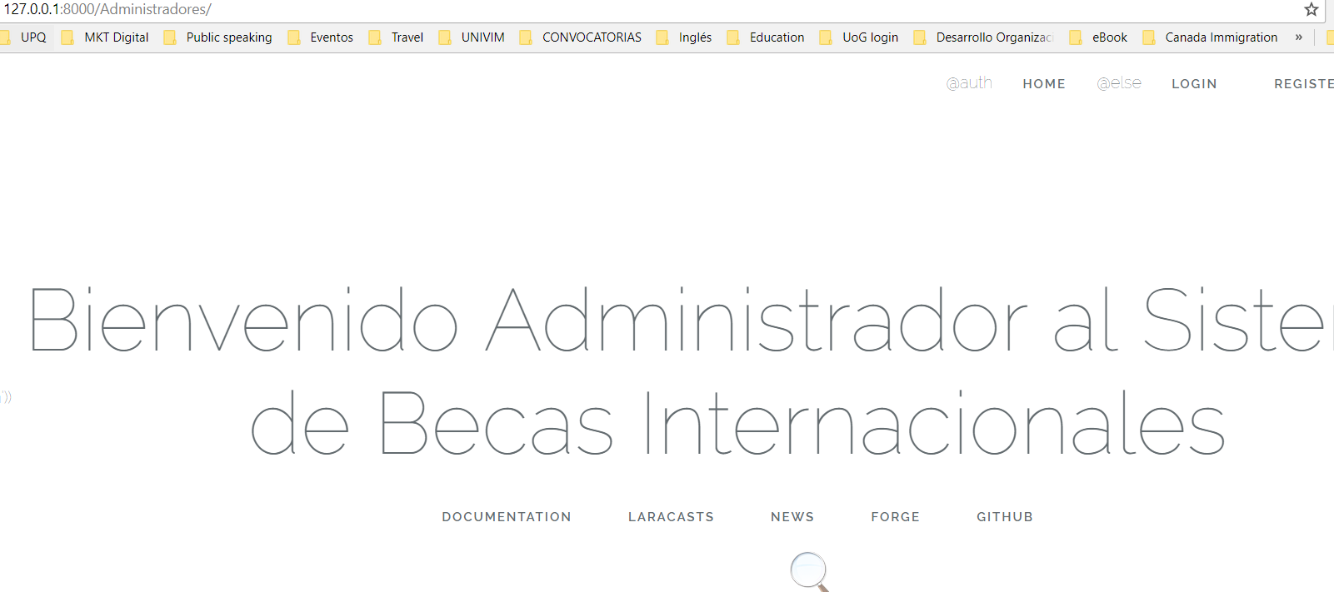

1. **Anexa las impresiones de pantalla con el acceso a los diferentes módulos:**

|  |  |
| --- | --- |
| **Módulo** | **Pantalla** |
| **Administrador** |  |
| **Profesor** |  |
| **Alumno** |  |

1. **Como observarás la carpeta views permite agregar todas las páginas que los diversos usuarios del sistema Web accederán para su manipulación. Responde entonces ¿Cuál es la diferencia entre una vista y una ruta para Laravel?**

|  |
| --- |
| **Las vistas son la parte publica que el usuario de nuestro sistema va a poder ver** |
|  |

1. **¿Cuál es la ventaja de acceder a las páginas a través de una URL segura (Artisan en puerto 8000?**

|  |
| --- |
| **La navegación es más rápida y segura** |

**CONCLUSIÓN**

**Responde aquí:**

**¿Qué aprendí?**

Mayores conocimientos sobre la plataforma Laravel

**¿Qué ya sabía, pero fue reforzado?**

La utilización de GitHash

**¿Qué dudas me quedan?**

Comprender la aplicación de laravel

**Ruta: accesos a la vista**

**REFERENCIAS**

Wikipedia. (2017). *Wikipedia.* Obtenido de Laravel: https://es.wikipedia.org/wiki/Laravel